Университет ИТМО

Кафедра Высшей Математики

Лабораторная работа №3

По дисциплине «Математическая статистика»

Выполнили:

Стоянов Дмитрий, группа R3496

Самарин Антон, группа R3495

Преподаватель:

Суслина Ирина Александровна

Дата: 10.11.2018

Задача

Для равномерного распределения с параметрами $X\sim U\left(a,b\right)$

построить график гистограммы и проверить гипотезу о виде распределения по критерию хи-квадрат

Ход выполнения

Построим график гистограммы, проверим свойство плотности распределения у гистограммы и вычислим максимальное отклонение от теоретического распределения.

clc

clear

a = 1;

b = 2;

n = 10^6;

m = 100;

X = sort(unifrnd(a, b, n, 1));

hist(X, m)

Y = hist(X, m) / n;

h = (X(n) - X(1)) / m;

Fn = Y/h;

hStep = X(1) : h : X(end);

Fn = [Fn, Fn(end)];

[c, d] = stairs(hStep, Fn);

steps = a: 0.005 : b;

y = unifpdf(steps, a, b);

plot(steps, y, "b", c, d, "r", steps, 0)

lStep = X(1) : h : X(end) - h;

rStep = X(1) + h : h : X(end);

Fl = unifcdf(lStep, a, b);

Fr = unifcdf(rStep, a, b);

p0 = Fr - Fl;

sum = sum(p0)

maxDiff = max(y-d')

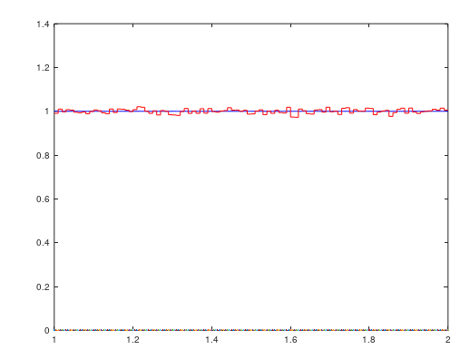

Проверка гипотез

Посчитаем количество ошибок первого рода.

clc

clear

n = 10^6;

m = 100;

errors = 0;

for i = 1:10

X = sort(unifrnd(1, 2, n, 1));

a = min(X);# mean for norm

b = max(X);# std for norm

Y = hist(X, m);

h = (X(n) - X(1)) / m;

hStep = X(1) : h : X(end) - h;

y1 = unifcdf(hStep, a, b);

hRight = X(1) + h : h : X(end);

y2 = unifcdf(hRight, a, b);

p = (y2 - y1);

d = sum(((Y - n\* p) .^ 2) ./ (n\*p));

kvant = chi2inv(0.95, m - 3);

if (d >= kvant)

errors++;

endif

endfor

printf("First kind of error: %d\n", errors / i)

Вывод: в ходе лабораторной работы мы построили гистограмму для равномерного распределения и сравнили ее с плотностью графически. Так же мы проверили что гистограмма удовлетворяет свойствам функции плотности распределения. И определили максимальное отклонение от теоретических значений - 0.023, которое вполне допустимо. Так же мы воспользовались критерием Хи-квадрата для выявления ошибки 1-ого рода которая оказалась 0.03 что соответствует выбранной квантили 0.95 и говорит о корректности гипотезы.